Bujanovský

občasník

3/2014

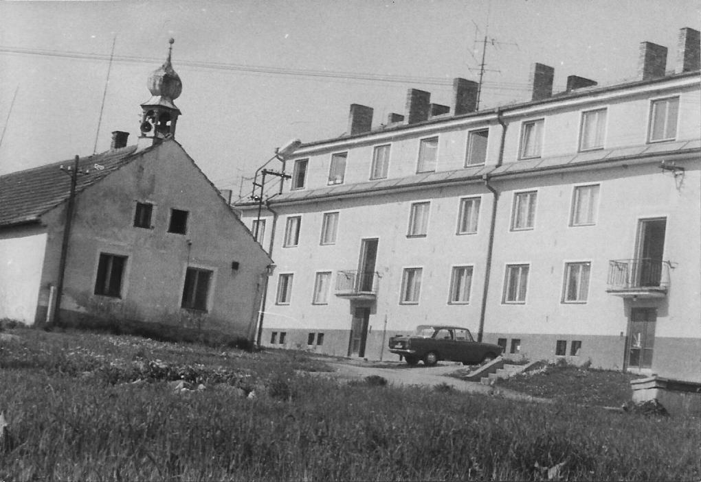

Bujanovský občasník číslo: 3/2014 ze dne 21.7.2014
Evidenční číslo: MK ČR E 21010
Vydala Obec Bujanov, Bujanov 26, 382 41 Kaplice, IČO 245 810, počtem 200 ks, zdarma
Informace z jednání zastupitelstva obce
42. zasedání zastupitelstva obce se uskutečnilo 6.5.2014. Přítomno bylo 5 zastupitelů. Na jednání přijali následující usnesení:
Usnesení č. 514/2014: ZO schvaluje změnu a doplnění programu o:
Bod č.3) „Rozpočtové opatření 3/2014 změnit na „Převod finančních prostředků na spořící účet“,
bod č.13₎ Žádost Jednoty spotř. Družstva o finanční příspěvek na provoz prodejny

Usnesení č. 515/2014: ZO bere informaci o kontrole plnění usnesení na vědomí

Usnesení č. 516/2014: Zastupitelstvo obce Bujanov schvaluje převod částky 500 000,- Kč z běžného účtu obce Bujanov na Profi spořící účet Bonus.
Zajistí starosta do 15.5.2014

Usnesení č. 517/2014:
ZO Bujanov schvaluje podepsání Smlouvy č.: CB-014130001054/003 o zřízení věcného břemene mezi Obcí Bujanov a spol. E.ON Distribuce, a.s. se sídlem F.A.Gerstnera 2151/6, 370 49 České Budějovice, na stavbu: „Rekonstrukce NN Přibyslav“.

Usnesení č. 518/2014: ZO Bujanov schvaluje podepsání Smlouvy o připojení k distribuční soustavě z napěťové hladiny nízkého napětí č. 12089596 mezi obcí Bujanov a firmou E.ON Distribuce, a.s. se sídlem F.A.Gerstnera 2151/6, 370 49 České Budějovice, na zřízení nového odběrného místa pro sběrný dvůr Bujanov.

Usnesení č. 519/2014: Zastupitelstvo obce bere informaci o směně části pozemku 310/3 lesní pozemek v k.ú. Zdíky na vědomí.

Usnesení č. 520/2014: ZO schvaluje záměr a jeho zveřejnění na pronájem pozemků předem určenému zájemci:
část p.č. 158/16 ostatní plocha v k.ú. Zdíky o výměře 210 m² za účelem skládk. palivového dřeva a výroby krmiva pro
část p.č. 158/16 ostatní plocha v k.ú. Zdíky o výměře 247 m² za účelem skládk. palivového dřeva
část p.č. 158/16 ostatní plocha v k.ú. Zdíky o výměře 224 m² za účelem skládk. palivového dřeva
část p.č. 158/16 ostatní plocha v k.ú. Zdíky o výměře 60 m² za účelem skládk. palivového dřeva
část p.č. 1401 ostatní plocha v k.ú. Zdíky o výměře cca 154 m² za účelem skládk. palivového dřeva
p.č.2277 zahrada v k.ú. Suchdol u Bujanova o výměře 483 m² za účelem zřízení zahrádky
část p.č. 167/2 ost. plocha v k.ú. Suchdol u Bujanova o výměře 162 m² za účelem zřízení zahrádky
část p.č. 167/2 ost. plocha v k.ú. Suchdol u Bujanova o výměře 59 m² za účelem zřízení zahrádky.
Zastupitelstvo stanovuje jako podmínku v záměru určit dobu pronájmu od 1.7.2014 do 30.6.2016.

Usnesení č. 521/2014: ZO schvaluje záměr a jeho zveřejnění na pronájem hospodářských stavení č.ev. 23 a 24 v Bujanově. Zastupitelstvo stanovuje jako podmínku v záměru určit dobu pronájmu od 1.7.2014 do 30.6.2016.

Usnesení č. 522/2014: ZO schvaluje záměr a jeho zveřejnění na pronájem části pozemku p.č.2161/1 ostatní plocha v k.ú. Suchdol u Bujanova o výměře cca 10 m² za účelem stánkového prodeje lesních plodů a výrobků ve smyslu farmářských trhů.Zastupitelstvo stanovuje jako podmínku v záměru určit dobu pronájmu od podpisu smlouvy o pronájmu do 31.10.2014:

Usnesení č. 523/2014: ZO ukládá starostovi a panu Bořivoji Vojče zpracovat návrh záměru prodeje a pronájmu pozemků v k.ú. Zdíky a Suchdol u Bujanova.

Usnesení č. 524/2014: ZO schvaluje účetní závěrku Obce Bujanov za rok 2013 a rozhodlo o převedení výsledku hospodaření na nerozdělený zisk minulých let.

Usnesení č. 525/2014: ZO schvaluje podání žádosti na Odbor dopravy MěÚ Kaplice o povolení umístění začátku a konce obce na silnici č-III/00359, dle Projektové dokumentace. Zajistí starosta do 31.5.2014

Usnesení č. 526/2014: ZO ukládá starostovi obce konzultovat se zpracovatelem, firmou Skládka Růžov finanční náklady na zpracování PD Sběrného dvora Bujanov pro stavební řízení a prováděcí PD. Termín – do příští schůze zastupitelstva.

Usnesení č. 527/2014: ZO ukládá starostovi obce konzultovat se zpracovatelem t.j. firmou SP STUDIO Český Krumlov finanční náklady na zpracování prováděcí PD na ZTV Bujanov. Termín – do příští schůze zastupitelstva.

Usnesení č. 528/2014: ZO ukládá starostovi obce vypracovat seznam pozemků požadovaných od SPÚ České Budějovice v rámci úplatného a bezúplatného převodu do vlastnictví obce Bujanov.Termín – do příští schůze zastupitelstva.

Usnesení č. 529/2014: ZO ukládá starostovi obce prověřit u Katastrálního úřadu pro Jihočeský kraj, pracoviště Český Krumlov stav zápisu lesních pozemků p.č. 1186, 1136 v k.ú. Zdíky na LV pro obec Bujanov. Termín – do příští schůze zastupitelstva

Usnesení č. 530/2014: ZO bere altán v zahradě MŠ v hodnotě 93 438,- Kč do majetku obce Bujanov.

Usnesení č. 531/2014: ZO souhlasí s podáním žádosti na Úřadu práce ČR v Českém Krumlově o vytvoření jednoho pracovního místa od 1.6.2014 do 30.10.2014

Usnesení č. 532/2014: ZO souhlasí s opravou traktoru ZETOR 8011 u firmy ZETAS s.r.o. ve Strážkovicích, za odhadovanou cenu 45 000,- Kč.

Usnesení č. 533/2014: ZO bere informaci starosty o konání voleb do Evropského parlamentu na vědomí.

Usnesení č. 534/2014: ZO přesouvá projednání bodu č.13 tohoto programu na červnovou schůzi zastupitelstva.

43. zasedání zastupitelstva obce se uskutečnilo 3.6.2014. Přítomno bylo 6 zastupitelů. Na jednání přijali následující usnesení:

Usnesení č. 535/2014: ZO schvaluje doplnění programu takto:
k bodu č. 4 programu „projednání petice občanů Skoronice a Zdíků ohledně zamýšlené směny pozemků mezi obcí Bujanov a firmou SLR CZCHIA:
k bodu č.5 „Žádost firmy Agria – Svoboda s.r.o. o pronájem pozemku pro zemědělské využití a dále prodej pozemků chalupářům v osadě U kováře – Ješkov, k.ú. Zdíky.

Usnesení č. 536/2014: ZO bere informaci o kontrole plnění usnesení na vědomí

Usnesení č. 537/2014: Zastupitelstvo obce Bujanov schvaluje rozpočtové opatření 3/2014

Usnesení č. 538/2014: ZO pověřuje starostu vyvolat jednání mezi obcí Bujanov, firmou SLR CZECHIA Zdíky a zástupci občanů Zdíků a Skoronic podepsanými pod peticí, ohledně připravované směny pozemků mezi obcí a firmou SLR Zdíky. Zajistí starosta do 20.6.2014.

Usnesení č. 539/2014: ZO pověřuje starostu řešit majetkové vztahy MK Skoronice – Zdíky se Státním pozemkovým úřadem ČR. O jednáních průběžně informovat na zasedáních ZO.

Usnesení č. 540/2014: ZO pověřuje starostu jednáním s firmou SLR CZECHIA Zdíky o podílu na opravách MK Skoronice – Zdíky. O jednáních průběžně informovat na zasedáních ZO.

Usnesení č. 541/2014: ZO pověřuje starostu jednáním o možnostech výstavby nové komunikace na pozemku p.č. 1402 ostatní plocha v k.ú. Zdíky, kterou se vyloučí jízda kamionů přes místní část Skoronice. O jednáních průběžně informovat na zasedáních ZO.

Usnesení č. 542/2014: ZO schvaluje cenu za pronájem pozemků v k.ú. Zdíky a Suchdol u Bujanova pro účely zřízení zahrádky a uskladnění palivového dřeva na 3,- Kč za 1 m² pronajaté plochy za 1 rok, a to od 1.7.2014.

Usnesení č. 543/2014:
ZO schvaluje pronájem části pozemku p.č.158/16 ostatní plocha v k.ú. Zdíky o výměře 210 m² za účelem skladování palivového dřeva a plochy pro získání sena pro zvěř na dobu určitou od 1.7.2014 do 30.6.2016, za cenu 3,- Kč za 1 m pronajaté plochy za 1 rok
ZO schvaluje pronájem části pozemku p.č.158/16 ostatní plocha v k.ú. Zdíky o výměře 247 m² za účelem skladování palivového dřeva na dobu určitou od 1.7.2014 do 30.6.2016, za cenu 3,- Kč za 1 m² pronajaté plochy za 1 rok
ZO schvaluje pronájem části pozemku p.č.158/16 ostatní plocha v k.ú. Zdíky o výměře 224 m² za účelem skladování palivového dřeva na dobu určitou od 1.7.2014 do 30.6.2016, za cenu 3,- Kč za 1 m² pronajaté plochy za 1 rok
ZO schvaluje pronájem části pozemku p.č.158/16 ostatní plocha v k.ú. Zdíky
o výměře 60 m². za účelem skladování palivového dřeva na dobu určitou od 1.7.2014 do 30.6.2016, za cenu 3,- Kč za 1 m² pronajaté plochy za 1 rok
ZO schvaluje pronájem části pozemku p.č. 1401 ostatní plocha v k.ú. Zdíky
o výměře154 m² za účelem skladování palivového dřeva na dobu určitou od 1.7.2014 do 30.6.2016, za cenu 3,- Kč za 1 m² pronajaté plochy za 1 rok
ZO schvaluje pronájem pozemku p.č. 2277 zahrada o výměře 483 m2 v k.ú. Suchdol u Bujanova za účelem zřízení zahrádky na dobu určitou od 1.7.2014 do 30.6.2016, za cenu 3,- Kč za 1 m² pronajaté plochy
ZO schvaluje pronájem části pozemku p.č.167/2 ostatní plocha v k.ú. Suchdol u Bujanova o výměře 162 m². za účelem zřízení zahrádky na dobu určitou od 1.7.2014 do 30.6.2016, za cenu 3,- Kč za 1 m² pronajaté plochy za 1 rok
ZO schvaluje pronájem části pozemku p.č.167/2 ostatní plocha v k.ú. Suchdol u Bujanova o výměře 59 m² za účelem zřízení zahrádky na dobu určitou od 1.7.2014 do 30.6.2016, za cenu 3,- Kč za 1 m² pronajaté plochy za 1 rok
ZO schvaluje pronájem části pozemku p.č. 2161/1 ostatní plocha v k.ú. Suchdol u Bujanova o výměře 10 m² za účelem prodeje lesních plodů a produktů ve smyslu výrobků pro farmářské trhy na dobu určitou od podpisu smlouvy do 31.10.2014, za cenu 150,- Kč 1 m² pronajaté plochy po dobu trvání pronájmu

Usnesení č. 544/2014: ZO schvaluje záměr a jeho zveřejnění na pronájem části pozemku p.č.62/2 ostatní plocha v k.ú. Zdíky o výměře 620 m² pro zemědělské využití, předem vybranému zájemci.
V záměru obec stanoví podmínky
- pronájem pozemku pouze pro zemědělskou rostlinnou výrobu
- pronájem na dobu určitou od podpisu smlouvy do 31.12.2015

Usnesení č. 545/2014: ZO schvaluje záměr a jeho zveřejnění na prodej částí pozemků p.č.1319/3 ostatní plocha ostatní komunikace a p.č. 29/1 TTP oba v k.ú. Zdíky, dle geometrického plánu č 199-20/2013 ze dne 25.2.2014, předem určeným zájemcům..

Usnesení č. 546/2014 ZO schvaluje pronájem hospodářského příslušenství č.1 – č. 36 za cenu 60,- Kč/1 měsíc za jeden oddíl, na dobu určitou od 1.7.2014 do 30.6.2016.

Usnesení č. 547/2014: ZO schvaluje záměr a jeho zveřejnění na pronájem garáže v budově prodejny Jednoty SD V Bujanově čp. 67, na dobu určitou od 1.7.2014 do 30.6.2016

Usnesení č. 548/2014: ZO Bujanov po projednání závěrečného účtu obce Bujanov za rok 2013 souhlasí s celoročním hospodařením obce Bujanov za rok 2013 bez výhrad.

Usnesení č. 549/2014: ZO bere informaci o stavu příprav investičních akcí ke dni 3.6.2014 na vědomí.

Usnesení č. 550/2014: ZO schvaluje podepsání smlouvy o zajištění zpětného odběru a využití odpadů z obalů mezi obcí Bujanov a firmou EKO.KOM, a.s. a dodatku č.1 ke smlouvě o zajištění zpětného odběru a využití odpadů z obalů mezi obcí Bujanov a firmou EKO.KOM, a.s.

Volby do Evropského parlamentu 23. a 24. 5. 2014
Letos, již potřetí jsme měli možnost volit své zástupce do Evropského parlamentu. Soudě podle účasti voličů ve volbách, tak i po deseti letech co jsme členy Evropské unie o volby nebyl zájem. Odpověď na otázku, zda-li jsme tehdy udělali dobře by byla asi mnohdy rozporuplná.
V obci byla účast pouhých 10,13%. Ve voličském seznamu bylo zapsáno 395 oprávněných voličů. Voleb se zůčastnilo 40 voličů.

Volební strana | Hlasy celkem | Hlasy v %
Křesťanskodemokratická unie - strana ČSL | 2 | 5
Strana zdravého rozumu - NECHCEME EURO | 1 | 2,5
Komunistická strana Čech a Moravy | 14 | 35
Česká strana sociálně demokratická | 7 | 17,5
ANO 2011 | 5 | 12,5
Občanská demokratická strana | 2 | 5
VIZE 2014 | 1 | 2,5
Úsvit přímé demokracie Tomio Okamury | 1 | 2,5
Strana zelených | 1 | 2,5
Komunistická strana Československa | 3 | 7,5
Republika | 1 | 2,5
Česká pirátská strana | 2 | 5

Volby do zastupitelstev obcí
Čtyřleté volební období nezadržitelně spěje ke svému konci a středem pozornosti se stávají volby do nového obecního zastupitelstva. Prezident republiky rozhodnutím z 12. června 2014 stanovil termín jejich konání na dny 10. a 11. října 2014.
I když od termínu komunálních voleb nás dělí více jak dva měsíce, tak občané, kteří mají zájem a chtějí kandidovat ve volbách do zastupitelstva obce příliš času nazbyt nemají. Volební strany, ať už to jsou politické strany, politická hnutí nebo nezávislý kandidáti, či jejich koalice nebo sdružení musí splnit řadu úkolů a dodržet lhůty vyplývající ze zákona č. 491/2001 Sb., o volbách do zastupitelstev obcí ve znění pozdějších předpisů a vyhlášky Ministerstva vnitra č. 59/2002 Sb., o provedení některých ustanovení zákona č. 491/2001 Sb., o volbách do zastupitelstev obcí.
Lhůta pro podání kandidátních listin a jejich povinných příloh registračnímu úřadu, kterým je pro naší obec Městský úřad Kaplice je do 16,00 hodin dne 5. srpna 2014.
Podle usnesení současného zastupitelstva obce budeme volit opět 9 zastupitelů. Pro celou obec Bujanov je zřízen jeden volební okrsek s místem v zasedací místnosti Obecního úřadu Bujanov. Potřebný počet podpisů na petici podporující kandidaturu nezávislého kandidáta je minimálně 25.
U sdružení nezávislých kandidátů je to minimálně 39 podpisů.
Informace o všech dalších úkonech a lhůtách vztahujících se k letošním volbám do zastupitelstev obcí lze získat na obecním úřadě nebo na internetových stránkách.

Ze školy
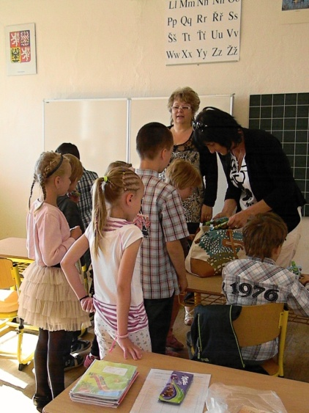
Pátek, 27. červen byl tím skutečně posledním dnem školního roku 2013/2014 i když slavnostní rozloučení školáků se školou, spolužáky a učitelkami se uskutečnilo o něco dříve v Rožmitále na Šumavě. Všechny děti, 9 žáků prvního ročníku a 4 žáci druhého ročníku, některé v doprovodu svých rodičů si v pátek ráno přišly pro vysvědčení, které jim předala, většinou se slovy chvály za úspěšné dokončení školního roku paní učitelka Eva Mitrová. Malé slavnosti se zúčastnila také starostka z Rožmitálu na Šumavě paní Ševčíková. Pak už školákům začali letní prázdniny a škola na dva měsíce utichne. Zatím červencové počasí příliš neodpovídá letním teplotám, ale snad se to zlepší a dětem se prázdniny vydaří. Školní rok neměli děti vyplněný jen samým vyučováním. Zůčastnily se celé řady zájmových a výchovných akcí a některé své zážitky a dojmy zveřejnily ve školním časopise „Kaňka“. Po skončení prázdnin se sejdou na zahájení nového školního roku 1. září. Do prvního ročníku by mělo nastoupit 8 dětí a do druhého 9 dětí.
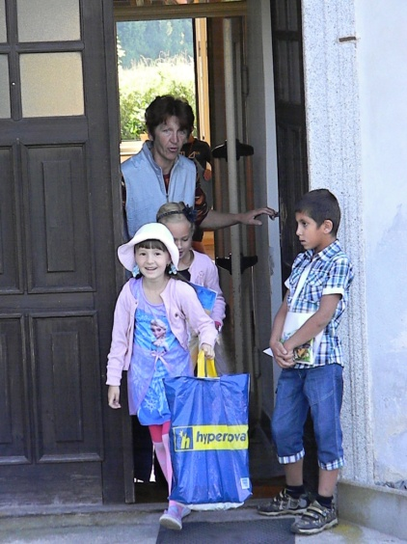
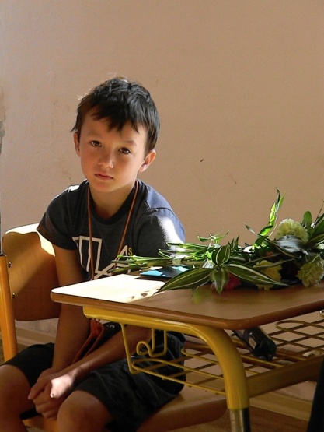

V době prázdnin by měla být ve škole provedena nákladem 126 tis. Kč oprava komínů. Na tuto akci získala obec dotaci z grantu Jihočeského kraje ve výši 75 000,- Kč. Přáním školy je také oprava sociálního zařízení a pořízení venkovních hracích prvků na zahradě školy.
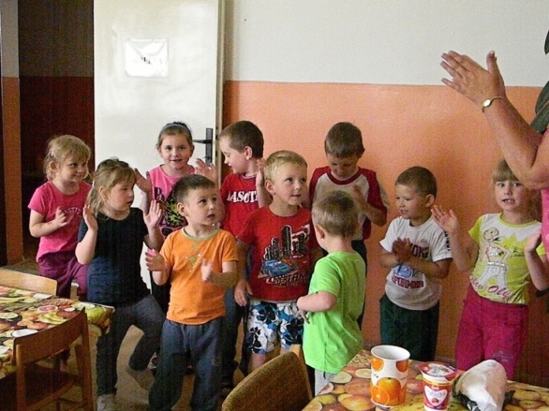
Zatím, co škola osiřela koncem června, tak mateřská školka byla v provozu do 18. července. Pak i zde nastal klid. Po prázdninách by mělo do mateřské školy nastoupit 19 – 20 dětí. Zrovna tak jako školáci, tak i děti ze školky se zůčastnily tématicky zaměřených kulturních a výchovných programů. S úkázkami toho, co se během roku naučily se úspěšně předvedly na několika kulturních a společenských akcí pořádaných u nás v Bujanově a také i v Rožmitále na Šumavě.
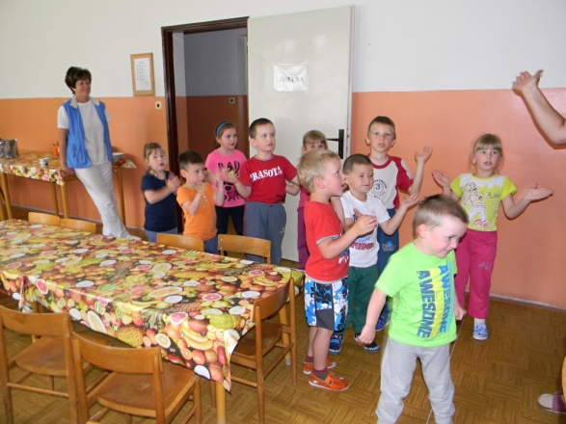
Jistě na závěr patří poděkování paní učitelkám a všem zaměstnacům školy za práci a péči, kterou věnovali malým i těm velkým školákům. Dětem blahopřejeme k jejich pěkným vysvědčením. Všem přejeme příjemné a hezké prázdniny a dovolené.

Štafetový běh Corpus Domini
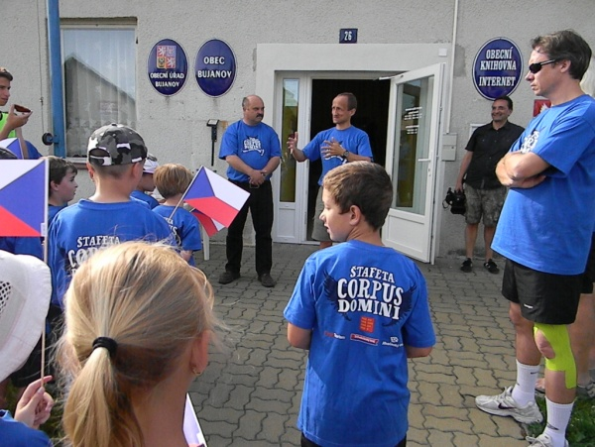
Tradice štafetového běhu z Prahy do italského města Orvieto se zrodila před čtrnácti lety v souvislosti s oslavami příchodu nového tisíciletí. Historické události na které tato nová tradice navazuje se však udály již před sedmi sty padesáti lety a daly vznik jednomu z nejvýznamnějších svátků katolické církve – svátku Božího těla.
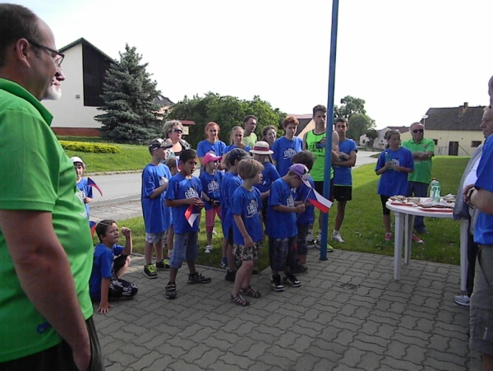
Legenda uvádí, že pražský kněz Petr při svém putování do Říma v roce 1264 bolsenském kostele sv. Kristiny sloužil mši. Po požehnání se hostie, kterou držel v ruce zbrotila krví, která pak kapala na roušku na oltářním stole a na kamennou dlažbu před oltářem. Zpráva o zázraku se donesla k papeži Urbanovi IV., který v té době sídlil v nedalekém Orvietu. Ten přikázal orvietskému biskupovi, aby krví potřísněné předměty prozkoumal a přenesl je do Orvieta. Zde byly uloženy v sakristii katedrály P. Marie. Papež Urban pod dojmem zázraku bulou „Transiturus” v srpnu roku 1264 vyhlásil pro celou západní církev nový svátek Božího těla.
I když se vědecké bádání staví k dávné bolsenské události dosti obezřetně dala tato zázračná epizoda vzniknout významnému církevnímu svátku a také nové tradici štafetového běhu.
Letos se konal osmý ročník. Jeho účastníci dorazili do Bujanova 11. června kolem deváté hodiny. Před obecním úřadem byli přivítáni starostou obce panem Detourem. Krátkou zastávku využili k prohlídce muzea koněspřežní dráhy a budovy školy. Po malém občerstvení, kdy ochutnali i bujanovské koláče se vydali na další cestu přes Rožmitál na Šumavě, Vyšší Brod, Studánky do rakouského Lambachu, kde měli cil etapy. V Bujanově se symbolicky zůčastnili štafetového běhu žáci školy.

Traktoriáda
Neobvyklému zájmu závodníků a také diváků se těšila „Traktoriáda”, závod traktorů tovární výroby a různých, jim podobných podomácku vyrobených strojů. Na startu závodů, který se konal 21.června se sešlo 14 závodníků v kategorii traktorů tovární výroby a 15 závodníků v kategorii traktorů domácí výroby. Dva účastníci nestihli včas přijet a tak si alespoň trať závodu projeli mimo soutěž. Kromě místních, kteří tvořili většinu, přijeli změřit svoje sily soutěžící z Malont, Rožmitálu na Šumavě, Kaplice, Horního Dvořiště a Trojan (Dolní Dvořiště). Nejvzdálenějším účastníkem byl pan Kovář ze Samosol (obec Pluhův Žďár).
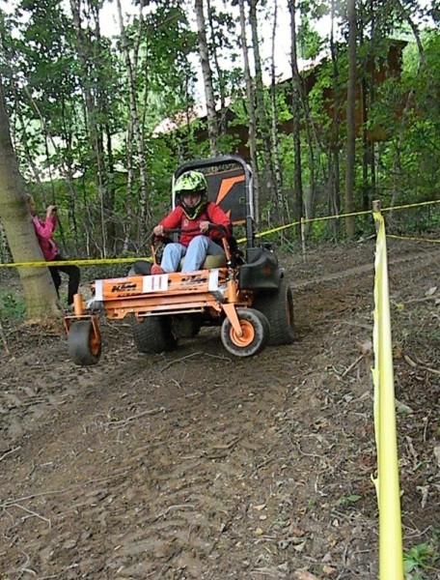
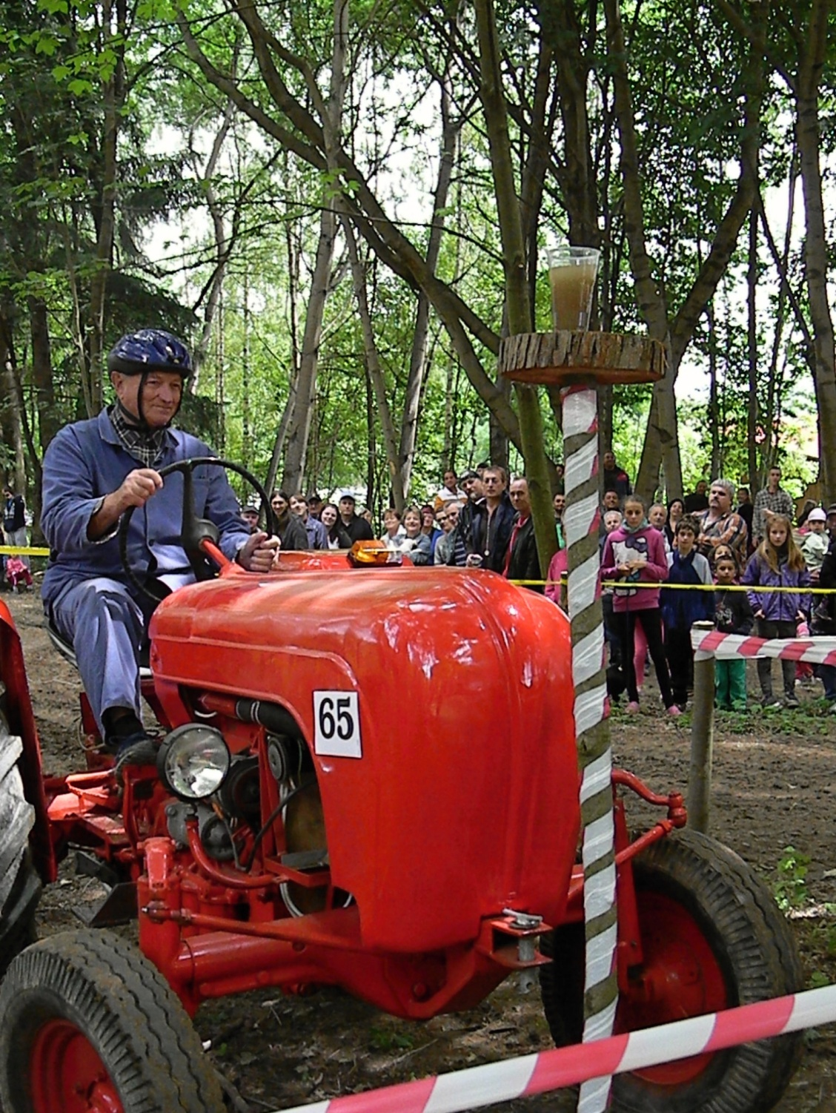
Po nezbytném zahajovacím ceremoniálu se závodníci vydali se svými stroji na „Spanilou jízdu” přes Bujanov. Pak se už závodilo. Trať závodu pořadatelé pečlivě připravili na Svinihlavech nad silážními žlaby. Každý závodník absolvoval dvě kola, kde se měřil čas a trestnými body se hodnotilo zvládnutí dvou prvků zručnosti. Mnozí se přesvědčili, že kelímek s vodou umístěný na kůlu má velmi malou stabilitu.
V kategorii továrních traktorů trať nejlépe zvládl Karel Fechter z Malont. Na druhém místě se umístila jediná přihlášená žena Blanka Vaněčková z Kaplice. Jaromír Turnhöfer ze Suchdola skončil na třetím místě. V kategorii domácích traktorů zvítězil Tomáš Majer, také z Malont. Druhé místo získal Pavel Turnhöfer z Bujanova. Pro pomyslnou bronzovou medaili si dojel Stanislav Tondl ze Suchdola. Nejstarším závodníkem byl jistě pan Šlechta Václav ze Suchdola. Nejstarším soutěžícím traktorem byl STEYR z roku 1960 Baxy Jaroslava z Bujanova, který skončil šestý. Další STEYR Jana Kopačky také z Bujanova se umístil na 13 místě.
Diváci se nenudili, bylo na co koukat po celý den. Občerstvení bylo dostatek. Volná zábava se po závodě některým protáhla. Pořadatelé a organizátoři závodu z Bujanova, hasiči z Rožmitálu a Autoškola Benasi již nyní přemýšlí o konání další traktoriády v příštím roce.
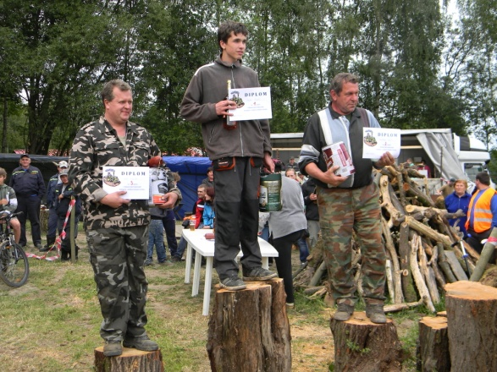
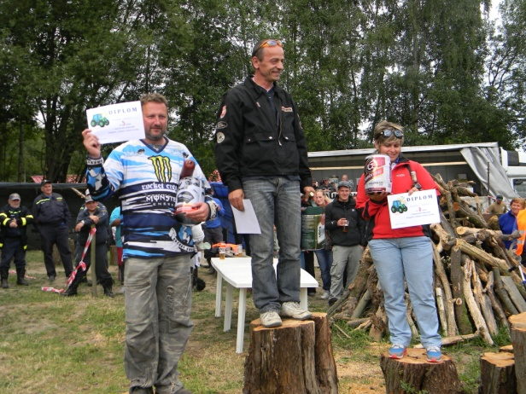

Rybářské závody
Na sobotu 28. června připravila obec druhý ročník rybářských závodů. U rybníka na Přibyslavi se sešlo 41 rybářů z Bujanova a okolních obcí. Pokoušeli štěstí, kdo uloví nejvíce ryb nebo alespoň tu největší. Nutno podotknout, že některé úlovky byly solidní. Ředitel závodu naměřil u několka kaprů míru více jak 60 cm. Největší kapr vytažený z vody měl 65 centimetrů. Vítězem závodu v kategorii do 15 let se stal Soukal Pavel se ziskem 57 bodů. V kategorii dospělých zvítězil Jána Zdeněk. Získal 105 bodů. Největší rybu ulovil pan Souček z Bujanova. Pro některé závodníky bylo zklamáním, že se do výsledku hodnotily úlovky až od 30 cm délky.
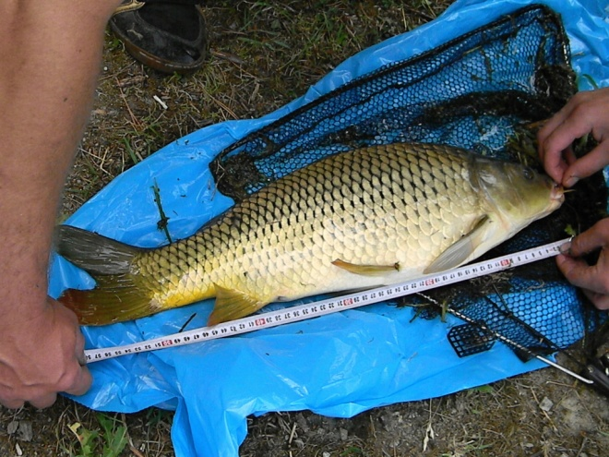
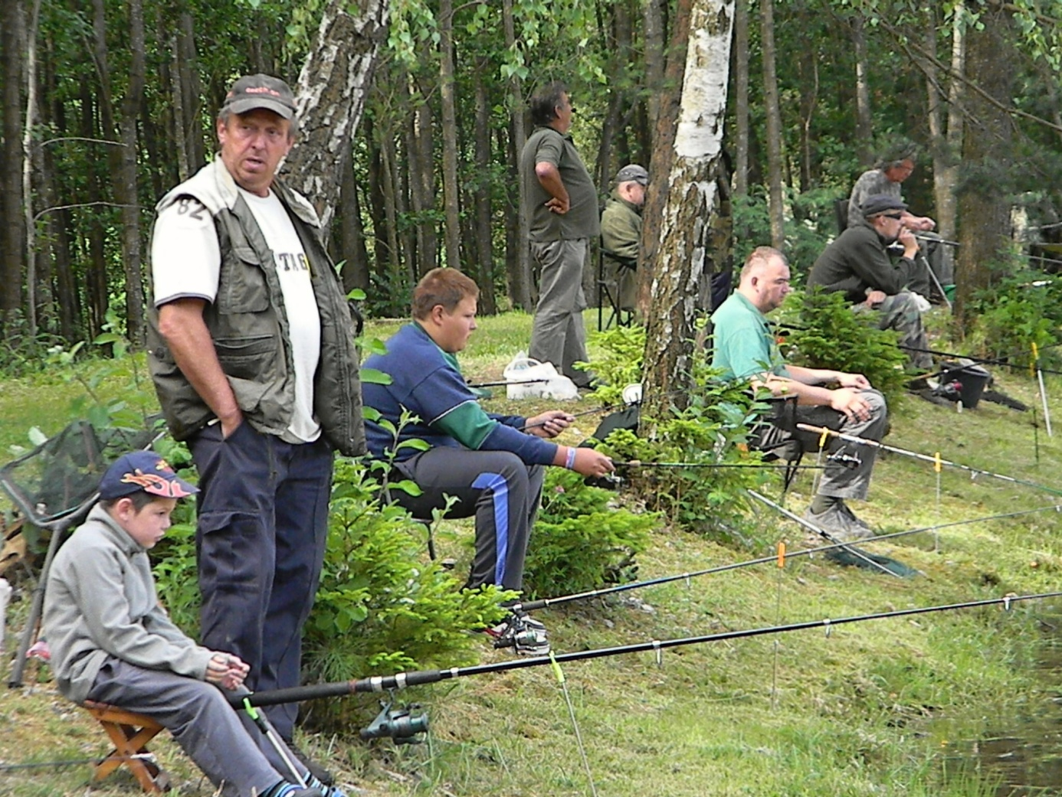
Účast lidí na závodě překonala očekávání. Kromě závodníků bylo na břehu dalších několik desítek přihlížejících. Závod se vydařil. Přispělo k tomu jistě i pěkné počasí, dostatek ryb ve vodě a bezesporu bezchybné občerstvení s obsluhou až na stanoviště rybářů o které se postaral bujanovský

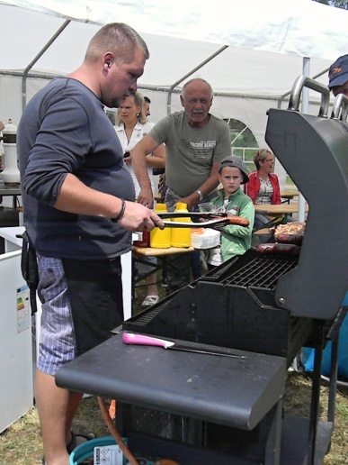
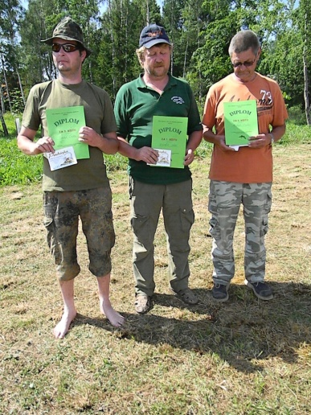
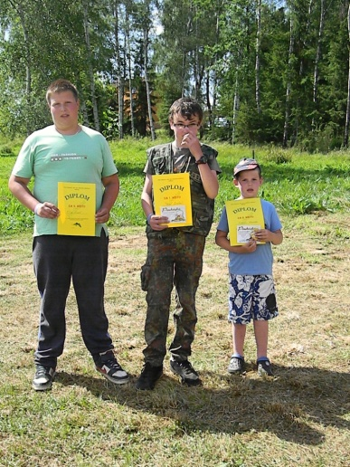

Koláčové slavnosti
Letošní koláčové slavnosti se konaly již po 18. Jejich tradiční organizátor, kterým je obec Bujanov zajistil na sobotní odpoledne 12. července pestrý kulturní a doprovodný program. Soudě podle napečených koláčů, mající u nás tradici z dob existence koněspřežní železnice a které jsou stále lákadlem pro mnohé příchozí, se slavností zůčastnilo až 700 návštěvníků. V dobových uniformách přijeli hosté ze sousední koněspřežní stanice v rakouském Kerschbaumu.
V příjemném prostředí školní zahrady až do večerních hodin vyhrávala k tanci a poslechu kapela Agria Band z Kaplice a Rock Band z Rychnova nad Malší. Na tanečním parketu vystoupila taneční country skupina Širák z Velešína. Jak se tančí Staročeská beseda předvedl soubor z Věžovaté Pláně. S velkým ohlasem se setkalo vystoupení žen z Rožmitálu na Šumavě. Kankán v jejich provedení se všem líbil a tanečnice byly odměněny bouřlivým potleskem.
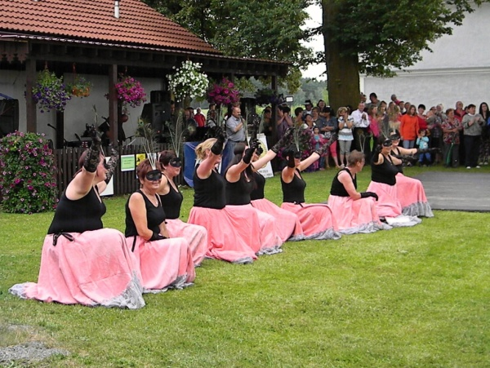
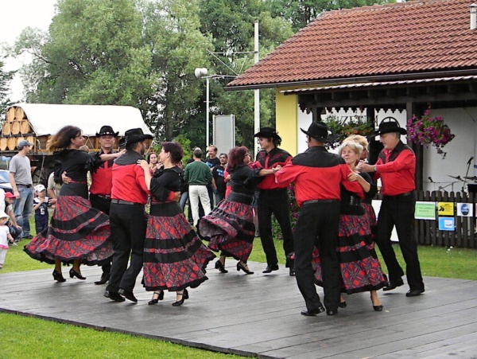

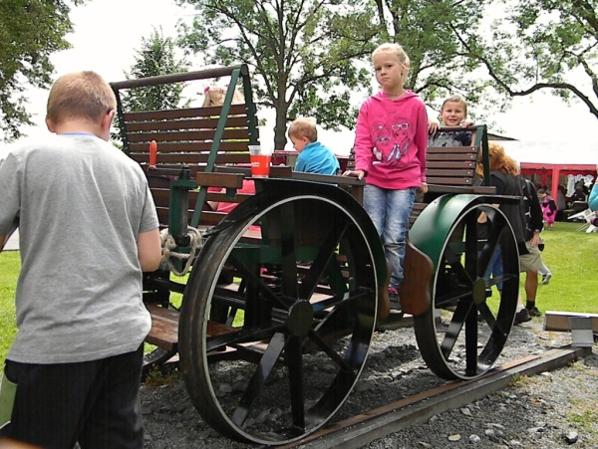
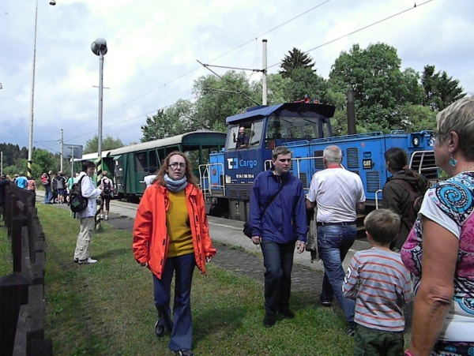

Na zahradě se celé odpoledne činil tesař při ruční výrobě trámu. Své výrobky nabízeli také kameníci. V centru pozornosti, hlavně dětí byla replika jizdního mechanického stroje od Josefa Božka a nákladní vůz koněspřežní železnice na přepravu soli, který jsme měli zapůjčený ze stanice a muzea v Kerschbaumu. České dráhy vypravily do Bujanova na slavnosti zvláštní historický vlak. Někteří zájemci využili možnosti pěší tůry po trase koněspřežní dráhy ze stanice Rybník ke statní hranici s odborným výkladem Ivo Hajna.
Občerstvení zajišťoval českobudějovický Budvar. Při jeho přípravě došlo k nedorozumění a tak nebylo zcela podle představ organizátorů. O to více se pak činily ženy ze Spolku přátel města Velešína, které pekly dobové placky s česnekem a povidly. K chutí přišlo pečené prase připravované v režii myslivců a langoše od bujanovských žen.
K vytvoření příjemnějšího prostředí na zahradě přispěli také svým dílem pracovnící obce. Na železniční zastávce provedli nezbytné opravy omítek a celý objekt nabílili.

Turnaj v nohejbalu
Na hřišti v Bujanově se konal v sobotu 19. července nohejbalový turnaj. Přihlásilo se celkem 10 tříčlenných družstev. Jedno družstvo přijelo ze Skalin, jedno družstvo vyslal do soutěže Starnet České Budějovice a 8 družstev reprezentovalo Bujanov. Hrálo se po celý den až do večerních hodin a tak v parném dni to byla pro většinnu hráčů docela zabíračka. Štěstěna byla nejvíce nakloněna hráčům z družstva Starnet České Budějovice. Turnaj,který by měl mít pokračování v dalších ročnících přpravil bujanovský hostinec U Koněspřežky, který také zajistil občerstvení. Výběr jídla a pití pro závodníky i diváky byl bohatý.

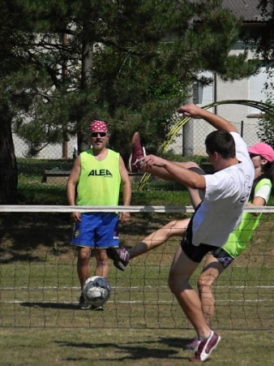
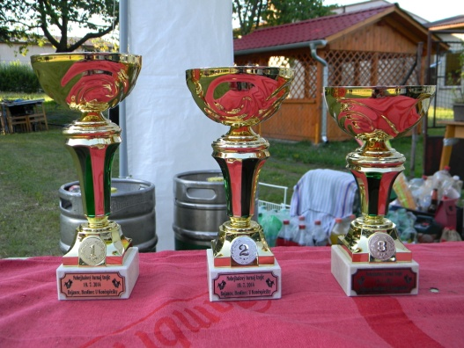
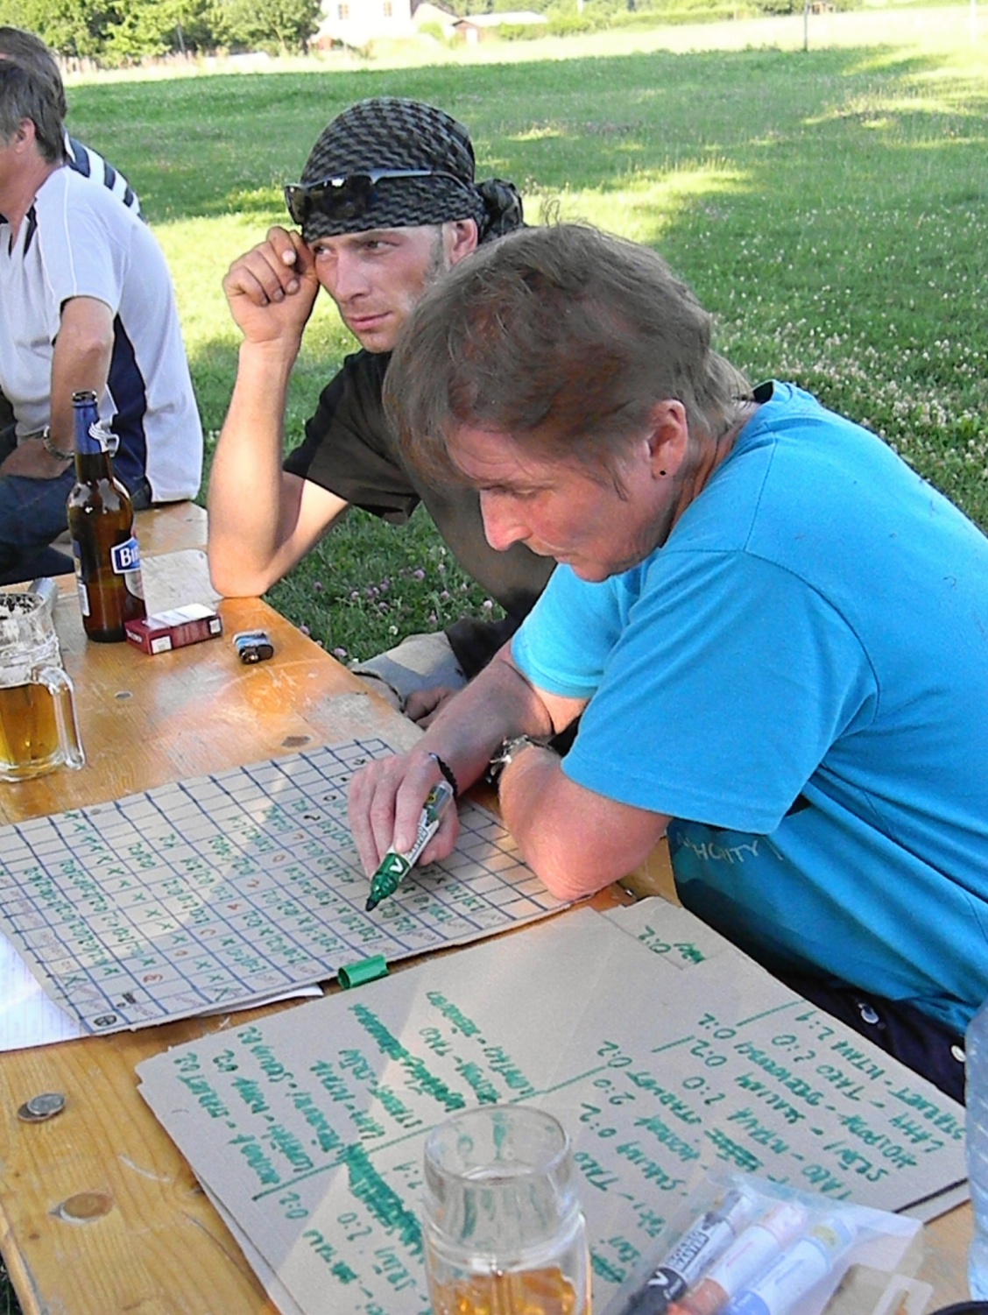

V obci se uskutečnilo v nedávné době ještě několik kulturních a společenských akcí o kterých sice v krátkosti, ale radi informujeme.

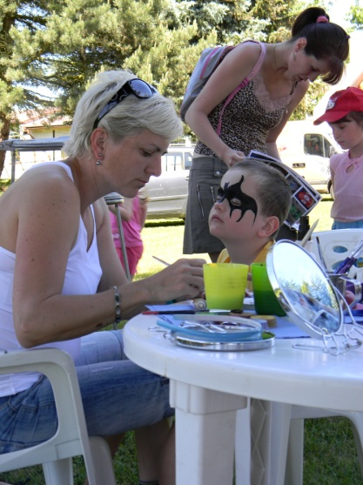
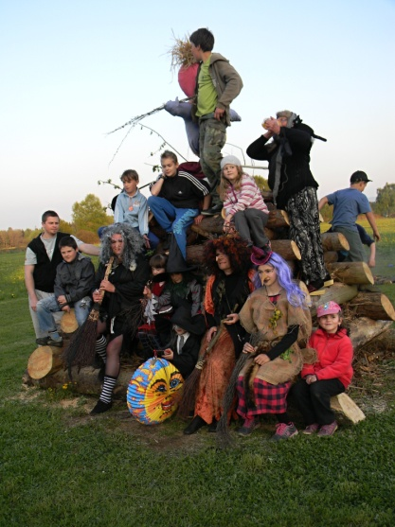

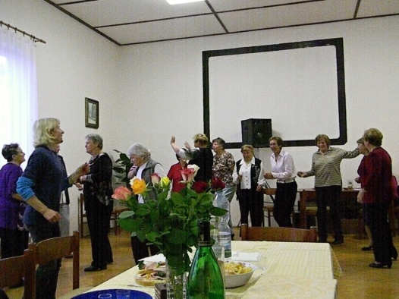
Čarodejnice
Na 30.dubna zajistil kulturní výbor „Slet čarodejnic”. Další sláva, táborák, pálení čarodějnice, opékání buřtů a volná zábava se konala na místním hřišti pod postavenou májkou. Na zajištění večera se podílel obecní úřad a hostinec U Koněspřežky.

Setkání seniorů
Na sobotu 16.května.2014 připravil Sbor pro občanské záležitosti v Bujanově setkání seniorů. Setkání zpestřily svým vystoupením děti ze školy.

Dětský den
V sobotu odpoledne 7. června se na hřišti v Bujanově sešlo několik desítek děti. Obecní úřad a kulturní výbor při příležitosti oslav dětského dne připravil odpoledne plné malovaných dětí, soutěží a zábavy. Na zajištění dětského dne se také se podileli bujanovští myslivci, autoškola Benasi Český Krumlov a hasiči z Rožmitálu.

Lípa v Suchdole

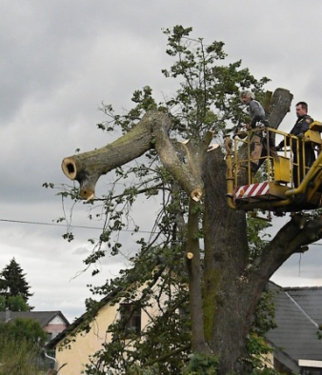
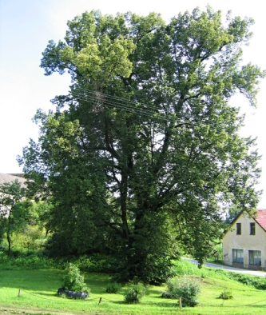
Před několika málo dny zaměstnanci obce ve spolupráci s hasiči z Kaplice a Českého Krumlova a specialistou na výškové práce zlikvidovali poškozenou lípu v Suchdole na návsi. Pod náporem větru praskla jedna větev, která strhla oplocení vedlejší zahrady. Ukázalo se, že strom, krom toho, že je dutý, tak je až do vrcholových větví napaden hnilobou. Jakákoli snaha o jeho záchranu by byla marná.

Připravuje se
Obec v současné době dokončuje přípravy na realizaci několika dalších plánovaných investičních akcí. Tou první je posílení vodovodního řádu v Nažidlech. Nyní vedení obce jedná se stavební firmou Milan Ertl z Kaplice o termínu realizace zakázky. O firmě rozhodli zastupitelé na základě finančně nejvýhodnější nabídky. Realizační cena by neměla přesáhnout částku 280 000,- Kč včetně DPH. Na akci získala obec dotaci z Programu obnovy venkova Jihočeského kraje na letošní rok ve výši 113 000,- Kč
Společnost ČEZ a.s. poukázala obci finanční dar ve výši 40 000,- Kč, který je konkrétně určen na obnovu drobné sakrální architektury. Částka bude použita na částečnou úhradu opravy velkého kamenného kříže, který bude umístěn v Suchdole. Předpokládané náklady na jeho opravu jsou 105 000,- Kč. Obec na opravu kříže prvotně požádala o dotaci z grantu Jihočeského kraje, ale se svou žádostí neuspěla.
Do závěru finišují přípravy na realizaci Sběrného dvora v Bujanově. Celkové náklady na tuto akci přesáhnou nepatrně částku 6 milionů korun. Obec má již schválenou dotaci z Evropského fondu soudržnosti ve výši 5 111 000,- Kč a a ze Státního fondu životního prostředí ve výši 300 000,- Kč. Pokud nenastanou neočekávané komplikace je reálný termín pro realizaci dvora v příštím roce 2015.

Smlouvy o pronájmu
K 30. červnu skončila platnost většiny smluv uzavřených mezi občany a obcí Bujanov na pronájem pozemků a hospodářských příslušenství. Žádáme občany aby přišli na obecní úřad, kde jsou pro ně připraveny k podpisu nové nájemní smlouvy na další dvouleté období.

